Dagsommerfugle

Dagsommerfuglene er blandt de smukkeste og mest iøjnefaldende insekter på Ertholmene. Som hos fuglene er nogle dagsommerfugle almindelige og yngler på øerne, mens andre kun forekommer som sjældne trækgæster. Artsudvalget - 28 arter i alt, hvoraf kun 10 forekommer regelmæssigt - er dog beskedent i forhold til de omkring 98 arter som er registreret i hele Danmark.

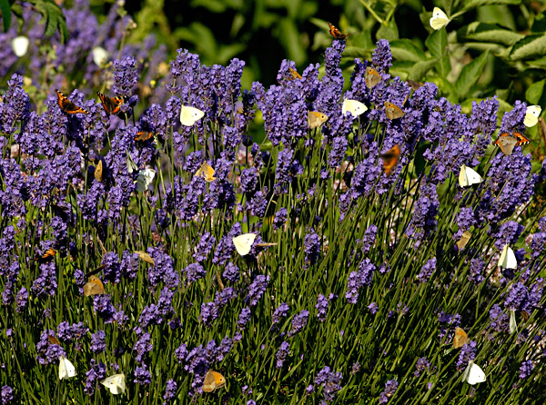
Nogle år kan der ses mange dagsommerfugle på Christiansø; kålsommerfugle, græsrandøjer og nældens takvinger på lavendel; Rugmarken, 19. juli 2006.

Status over dagsommerfugle på øerne:

Art | Latinsk navn |  | Status
Svalehale | Papilio machaon |  | Meget sjælden: Et fund, 24. juli 2009.
Aurora | Anthocharis cardamines |  | Fåtallig og uregelmæssig: mindst 12 dyr i maj 2015 og mindst 10 i maj 2016 - ellers ikke set de seneste mange år.
Stor Kålsommerfugl | Pieris brassicae |  | Ret almindelig, yngler.
Lille Kålsommerfugl | Pieris rapae |  | Ret almindelig, yngler.
Grønåret Kålsommerfugl | Pieries napi |  | Fåtallig, yngler.
Gul Høsommerfugl | Colias hyale |  | Meget sjælden: ikke set de seneste mange år.
Citronsommerfugl | Gonepteryx rhamni |  | Fåtallig og uregelmæssig.
Skovblåfugl | Celastrina argiolus |  | Ret almindelig - fåtallig. Yngler på Christiansø, siden 1990. Især knyttet til vedbend.
Rødplettet Blåfugl | Aricia agestis |  | Meget sjælden: 1 30-31. maj 2014.
Foranderlig Blåfugl | Plebejus idas |  | Meget sjælden; 1 8. august 1910.
Almindelig Blåfugl | Polyommatus icarus |  | Meget sjælden: 1 hun 27. juli 2012.
Lille Ildfugl | Lycaena phlaeas |  | Fåtallig; nogle år ret almindelig, yngler.
Det Hvide W | Satyrium w-album |  | Fåtallig, yngler; knyttet til elmetræer.
Kejserkåbe | Argynnis paphia |  | Meget sjælden: 1 han 24. juli 2014.
Storplettet Perlemorsommerfugl | Issoria lathonia |  | Meget sjælden: 1 3. august og 1 6. august 2014 (forskellige individer).
Admiral | Vanessa atalanta |  | Ret almindelig. Yngler.
Tidselsommerfugl | Cynthia cardui |  | Visse år ret almindelig, ellers fåtallig. Mange i juni 2007, med bl.a. over 150 3/6-07 - og masseforekomst i juli 2009 med bl.a. 1000+ 24/7-09.
Dagpåfugleøje | Inachis io |  | Fåtallig - almindelig. Yngler.
Nældens Takvinge | Aglais urticae |  | Almindelig. Yngler.
Det Hvide C | Polygonia c-album |  | Meget sjælden: 1 10-13/10 2006 er vist eneste fund.
Nældesommerfugl | Araschnia levana |  | Meget sjælden: 1 fund; fra 1992.
Kirsebærtakvinge | Nymphalis polychloros |  | Meget sjælden. 1 fund 13. maj 1993.
Sørgekåbe | Nymphalis antiopa |  | Meget sjælden: seneste observationer er 1 rast 18. juli 2011 (se foto nedenfor) og 1 rast 19. august 2016.
Vejrandøje | Lasiommata megera |  | Meget sjælden: 2 set 24. juli 2013.
Skovbjergrandøje | Erebia ligea |  | Meget sjælden: 1 2. august 1979 - kun fundet 2-4 gange i Danmark.
Engrandøje | Aphontopus hyperantus |  | Meget sjælden, kun et ældre fund (før 1996).
Græsrandøje | Maniola jurtina |  | Almindelig; den talrigeste sommerfugl i Danmark, og nogle år også den talrigeste sommerfugl her på øerne. Yngler.
Sandrandøje | Hipparchia semele |  | Meget sjælden: 1 fund; fra 1910.

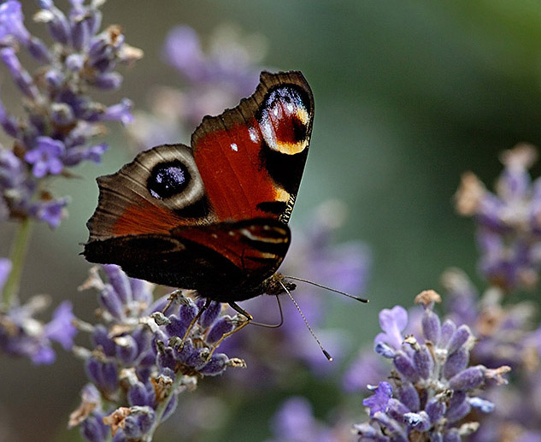
Dagpåfugleøje, Christiansø, 31. juli 2005.

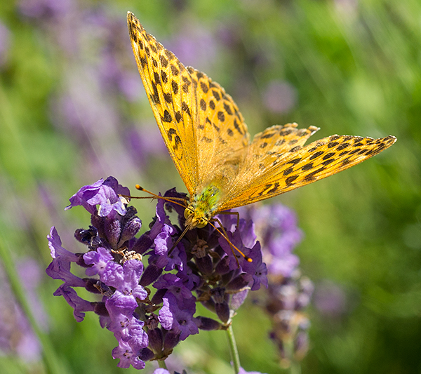
Kejserkåbe, Christiansø, 24. juli 2014.

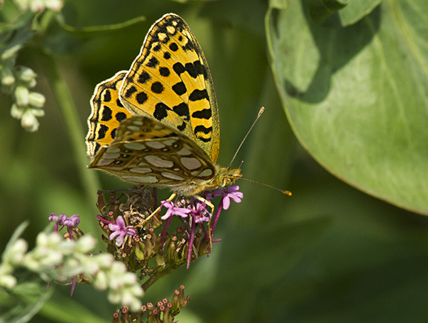
Storplettet Perlemorsommerfugl, Christiansø, 3. august 2014.

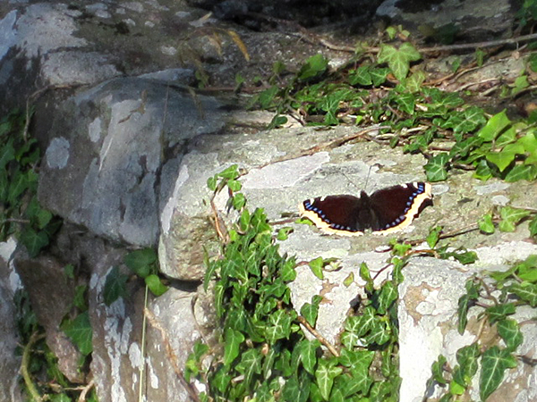
Sørgekåbe, Christiansø, 18. juli 2011. Foto: Lone Meldgaard Hansen.

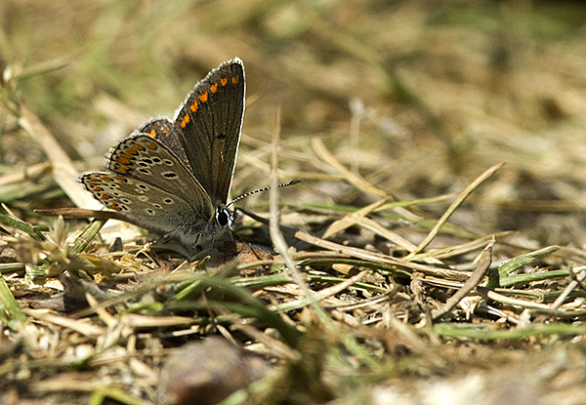
Rødplettet Blåfugl, Christiansø, 31. maj 2014.

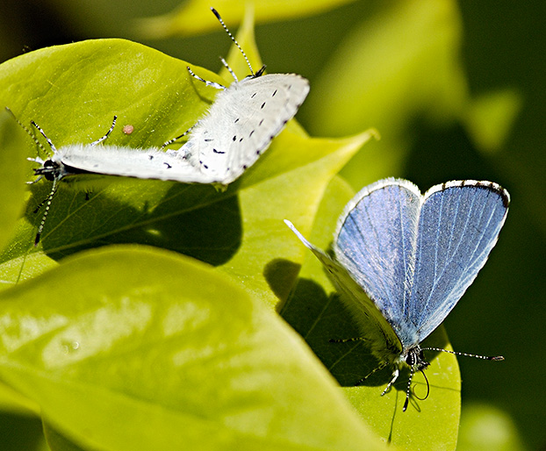
Skovblåfugle, Christiansø, 12. maj 2009.

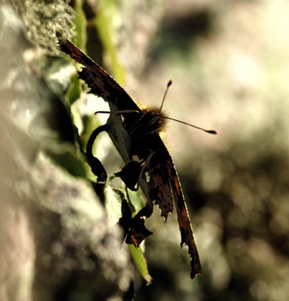
Dogmefoto af Det Hvide C, Christiansø, 13. oktober 2006

